基隆市立中山高中109學年度第2學期 高二愛公民與社會 第一次段考試題詳解
使用舊卡，請劃記第51~86題。三民版第三冊第4課。班級：高二愛 座號：______ 姓名：__________

一、單選題(每題2.5分)
51. ( B ) 我國以法規禁止廠商聯合漲價的行為，請問為什麼要做這樣的規範呢？ (A)廠商漲價會增加消費者負擔，而政府應該維護消費者權益 (B)廠商相互約定價格將阻礙市場競爭，不利於市場機能發揮 (C)我國政府遵循依法行政原則，故有必要限制私法自治原則 (D)廠商聯合漲價時通常不會簽訂契約，不符合契約自由原則
解析： (A)廠商漲價也可能是出於反映生產成本或因應消費者需求等正當理由，並非一定需要政府加以限制。(B)廠商聯合漲價，則廠商在市場上不會進行價格競爭，甚至還會進一步影響產品的供應、創新等，減少廠商持續追求進步以獲得利潤的誘因，不利於市場機能發揮。(C)依法行政原則是指政府的作為必須有法律的授權，且不能違反法律，並不是限制私法自治原則的理由。(D)契約自由並非規範廠商聯合漲價的原因，且簽訂契約符合契約自由原則。
52. ( C ) 當市場上只有幾家廠商時，若其中一家廠商想要漲價，對它而言，「推動聯合漲價」相較於「自己漲價」，有什麼優點？ (A)可以避免市場需求量減少 (B)可帶動增產，發揮規模經濟 (C)可減少自身市占率下滑的可能 (D)決定漲幅時，可以有更多自主性
解析： (A)(C)根據需求法則，產品價格提高會減少市場需求量。不過，若是聯合漲價，由於各廠商的價格一致調高，因此各廠商仍可維持大致的市占率，即使整體市場需求量減少，但各廠商仍可能因為漲價而提高獲利；相對而言，如果只是單一廠商漲價，則消費者會轉往沒有漲價的廠商消費，使漲價廠商的市占率下滑，利潤連帶縮水。(B)聯合漲價若要維持，則全體廠商必須減產而非增產，以免供過於求造成調漲後的價格難以維持。(D)若推動聯合漲價，則決定漲幅時必須與同業協商，自主性隨之降低。
53. ( C ) 由於都市人口增多，造成都市房屋的租金上漲。若政府為了保護租屋族，限制房租的最高價格，則下列何者並「不是」可能的影響？ (A)有些租屋族租不到房屋 (B)房東缺乏修繕房屋的意願 (C)租屋者將更有機會向房東議價 (D)願意出租房屋的房東可用其他名目加收費用
解析： (A)(D)房租遭到政府壓低，會增加出租房屋的需求量，減少出租房屋的供給量，造成供不應求，有些租屋族租不到房屋。在租屋族競爭房屋之下，房東可以用其他名目加收費用，以篩選出願付價格較高的租屋者。(B)由於房租被壓低，房東收入縮水；另一方面，供不應求的情況下，房東也比較沒有誘因提升屋況。綜合上述，房東將不太願意修繕房屋。(C)這是在出租房屋供過於求、房東爭相希望找到房客時，可能發生的情形。
54. ( D ) 隨著豬肉價格高漲引發民怨，多名立委要求政府提出對策使豬肉價格回穩。假若當時的豬肉市場供需如圖所示，其中S代表供給線，D代表需求線。若政府強制要求豬肉供應商必須將豬肉價格降至P₁，請問相較於政府沒有干預的情形，豬肉市場會出現何種變動？ (A)豬肉的需求增加 (B)生產者剩餘增加 (C)消費者剩餘減少 (D)市場出現無謂損失
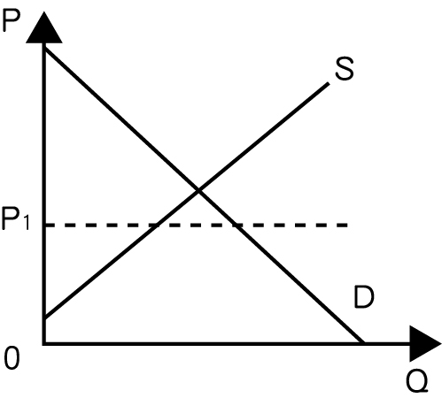
解析： (A)豬肉降價會增加豬肉需求量。(B)(C)(D)如圖所示，政府未加干預時，S與D的交點就是均衡，此時消費者剩餘為(a+e)，生產者剩餘為(b+c+f)，經濟福祉為兩者之和(a+b+c+e+f)。當政府要求豬價降至P₁後，消費者剩餘增為(a+b)，生產者剩餘減為c，經濟福祉只剩下(a+b+c)，產生無謂損失(e+f)。
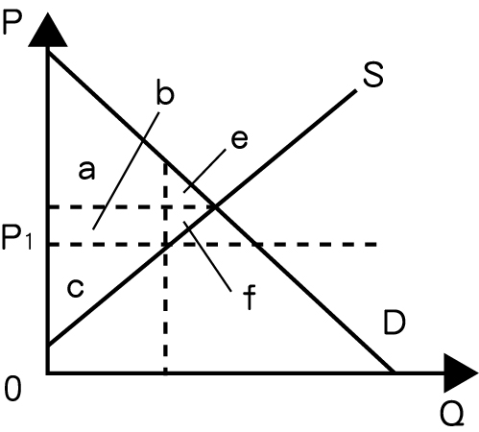
55. ( D ) 委內瑞拉政府推動社會主義政策，限定國內商品的售價。若某商品的價格限制如圖中的P_{r}，請問此限制最可能引發什麼情況？ (A)商品在市場上有超額供給 (B)廠商更積極擴廠增產商品 (C)廠商銷量增加，獲利提高 (D)社會出現排隊代買的服務
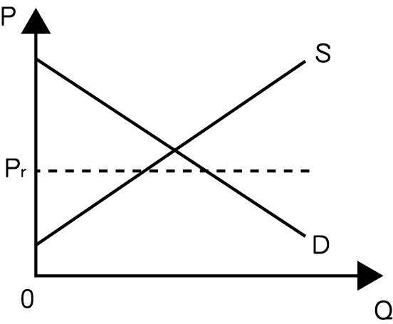
解析： Pr低於圖中供需相交的均衡點，因此是價格上限。(A)(D)價格上限會產生超額需求，導致商品短缺，容易造成消費者排隊，此時有人可能藉由替別人「排隊代買」來賺錢。(B)(C)商品售價遭到壓低，則廠商的供給量減少。由於廠商被迫用較低的價格販售較少的產品，獲利因而衰退，擴廠增產的誘因也減少。
56. ( D ) 根據表格中的資料，如果政府規定此商品的價格不得高於40元，則會出現什麼結果？ (A)過剩4萬公斤 (B)過剩2萬公斤 (C)短缺2萬公斤 (D)市場供需相等
解析： 從表格可知均衡價格為30元，低於價格上限的40元，因此價格上限並未對市場產生影響，市場均衡出現在價格30元時，此時需求量及供給量都是3萬公斤。
57. ( A ) 某國國內現沖咖啡的供給與需求如表格所示，若政府為保護咖啡業者，而規定現沖咖啡的價格下限為85元，試問現沖咖啡的實際交易量將是多少？ (A)10萬杯 (B)16萬杯 (C)18萬杯 (D)28萬杯
解析： (A)(D)價格下限為85元時，雖然咖啡業者的供給量有28萬杯，但消費者的需求量只有10萬杯，因此10萬杯也就是實際交易量。(B)為政府實行價格下限前的市場均衡數量。
58. ( A ) 甲國的卡車市場如圖所示，若該國政府宣布，為了使卡車廠商無後顧之憂，以促進卡車產業發展，卡車價格必須定為P_{F}，請問在新政策之下，卡車市場的經濟福祉為圖中哪些區塊？ (A)TRU (B)CK (C)UK (D)TRUCK
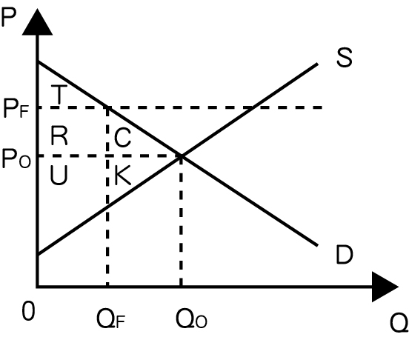
解析： 經濟福祉=消費者剩餘+生產者剩餘。當卡車價格為P_{F}時，卡車交易量下滑為Q_{F}。此時，需求線以下、P_{F}以上的區塊T就是消費者剩餘，而供給線以上、Q_{F}以左、P_{F}以下的區塊RU，則是生產者剩餘。因此經濟福祉為TRU。
59. ( C ) 政府宣布提高稻米的價格下限，此時，若政府所公告的稻米價格高於市場中稻米的「均衡價格」時，會出現什麼現象？ (A)稻米生產停滯 (B)稻米供應短缺 (C)稻米生產過剩 (D)稻米供應均衡
解析： 由於價格下限高於市場均衡價格，有保障農民獲利的效果，農民沒有誘因減少產量；相對地，消費者的需求量則會減少，整體而言會導致生產過剩。
60. ( D ) 生產者製造產品時，並沒有將附帶產生的污染計入他的成本裡頭，但污染確實存在且為社會所負擔。請問經濟學將這種未被生產者負擔的成本稱為什麼？ (A)私人成本 (B)生產成本 (C)社會成本 (D)外部成本
解析： (A)(B)都是指廠商生產時所承擔的成本。(C)社會成本等於私人成本加上外部成本。
61. ( A ) 某條河流上游有一間造紙廠，下游有一個魚類養殖場。造紙廠生產時會排放廢水，污染河流並影響養殖場魚類之存活率，而且污染程度愈高，魚類之存活率愈低。下列的相關敘述，何者正確？ (A)若政府可出售污染排放權並允許廠商轉售，可改善此種外部成本之問題 (B)若外部成本之問題未獲解決，則造紙廠產品之價格將會比獲得解決時的價格高 (C)政府針對造紙廠排放的廢水課徵皮古稅，可降低造紙廠的願售價格，減少供給 (D)若增加更多的造紙廠，可增加廠商之間的競爭性並進一步解決該廠之外部成本
解析： (A)若政府界定污染排放權，並建立其市場，則可限制污染量，並促使造紙廠改良廢水處理技術，有助於處理此種外部成本。(B)當產品具有外部成本時，當事者不用負擔所有的成本，因此會導致產品價格偏低。(C)政府課徵皮古稅會提高造紙廠造紙的機會成本，使其願售價格提高，進而減少供給。(D)若無法使造紙廠的外部成本內部化，則增加更多造紙廠，反而會提高外部成本。
62. ( B ) 下列何種情況具有外部成本？ (A)亞當‧斯密完成《國富論》 (B)染整工廠排放污水，污染河川 (C)自家庭園遍植花木，引來隔壁養蜂戶蜜蜂採蜜 (D)以聖誕燈飾裝飾圍籬，過往行人都能駐足觀賞
解析： (A)可散播知識，具有外部效益。(C)提供隔壁養蜂戶花蜜，具有外部效益。(D)過往行人可免費觀賞圍籬，具有外部效益。
63. ( B ) 判斷「廠商之間是否有聯合行為」的關鍵之一，在於廠商之間是否有達成合意的共同約定，但要取得這方面的證據，難度通常較高，因此公平交易法訂出了一些相應的規範，好讓公平會更有效地推定聯合行為。請問下列哪個規定「不屬於」上述的「相應規範」？ (A)廠商相互約定的方式不限於書面的契約、協議 (B)參與聯合行為的廠商須面臨民事損害賠償及行政罰鍰 (C)聯合行為的參與者若率先向公平會通報，可免除或減輕處分 (D)若不同廠商的一致性行為欠缺其他合理解釋，則可視為聯合行為
解析： (A)廠商之間如果要相互約定聯合行為，則為了避免留下證據，往往不會留下書面的契約或協議，因此法規針對約定方式不限於書面契約、協議，可避免公平會因為難以取得書面約定而無從推定聯合行為。(B)這是藉由負向誘因來避免廠商參與聯合行為的規定。(C)鼓勵聯合行為參與者自首的規定俗稱「窩裡反條款」，有助於讓參與者主動提供證據，協助公平會推定聯合行為。(D)即使法規明訂廠商之間的約定不限於書面的契約、協議，公平會可能還是不容易取得廠商相互約定的證據，造成推定聯合行為的困難。有鑑於此，法規明訂不同廠商出現一致性行為時，如果沒有聯合行為以外的其他合理解釋，則可視為聯合行為。
64. ( C ) 某國只有甲、乙、丙三家電信業者，三家的市占率相差不大。某日甲業者推出為期7天的「行動網路吃到飽」降價促銷，引爆搶辦人潮。事情發生後，乙、丙業者的公開反應如下：乙業者：公司內部考慮研擬新的優惠方案，一定會讓客戶物超所值。丙業者：我們仍會專注於確保品質及服務，暫不考慮跟進低價競爭。然而，隨著愈來愈多客戶要求解約以便和甲業者簽約，乙、丙業者緊急在1天後推出降價活動，降幅及條件皆比照甲業者。請問根據上述情形，下列哪個推論最為合理？ (A)乙、丙業者在同一天降價，屬於廠商間的聯合行為 (B)甲業者屬於聯合行為中帶頭調整價格的價格領導者 (C)乙、丙業者出現價格跟隨行為，因此是價格跟隨者 (D)乙、丙業者跟著甲業者降價，因此屬於價格接受者
解析： (A)乙、丙業者都是跟進甲業者降價，並非乙、丙業者之間講好的聯合行為。(B)(C)當甲業者降價後，乙業者最初表示「考慮研擬」新的優惠方案，丙業者則說暫不考慮跟進降價，但後來因為許多客戶轉向甲業者，因而緊急推出優惠。由此來看，難以推論三家業者之間約好採取聯合行為，比較合理的推論則是價格跟隨行為，也就是「某個（或某些）廠商調整價格，引起其他廠商自發跟進」的情形。由於甲業者率先調整價格，因此稱為價格領導者，跟進調整價格的乙、丙業者則稱為價格跟隨者。(D)市場上只有三家市占大致相當的廠商，此時個別廠商的生產決策都會影響產品的市場價格，因此並不是經濟學所說的「價格接受者」。
65. ( D ) 衛福部指出，含有過量脂肪、鈉、糖的垃圾食物有害兒童健康，因而訂定《不適合兒童長期食用之食品廣告及促銷管理辦法》，規定這類食物不能在兒童頻道廣告，也不能用贈送玩具的方式促銷。請問上述規定是以何種作法來讓兒童少吃垃圾食物？ (A)運用以價制量的方式減少消費 (B)避免廠商間採取聯合行為促銷 (C)減少生產者對垃圾食物的供給 (D)降低消費者偏好，以減少需求
解析： (A)「以價制量」是指「提高價格來降低需求量的做法」，但衛福部的規定並未提高垃圾食物的價格。(B)此規定並未提到「廠商間的聯合行為」。 (C)衛福部並未介入垃圾食物的供給。(D)此規定禁止廠商在兒童頻道廣告垃圾食物，或是用贈送玩具的方式促銷，可避免減少垃圾食物對消費者的吸引力，進而減少消費者對垃圾食物的偏好及需求。
66. ( A ) 最近齊美股份有限公司高層決策要進行以下一連串提升業績的行為，哪些行為是「公平交易法」所禁止的？ (A)與同業有達股份有限公司約定好市場價格，不要削價競爭，以確保各自的利潤 (B)引進高科技設備，提高公司產品的良率 (C)對於工作績效不佳的員工進行裁員，以減少人事成本 (D)將公司廠房移往中國大陸或東南亞
解析： 齊美與有達約定市場價格的行為，屬於聯合行為，依公平交易法第14條的規定，事業不得為此類的行為。
67. ( C ) 為了體現契約正義原則，立法者制定了許多法規，公平交易法即為其一，規範了許多限制市場自由的情形。請問下列哪些屬於公平交易法所禁止的情形？(甲)大樂文具公司為了促進銷售，找明星代言廣告自家的新商品(乙)安全瓦斯行怕不敷成本，和市內其他瓦斯行協調一起調漲瓦斯桶價格(丙)勇氣食品公司使用棉籽油等調製成橄欖油，聲稱100%純橄欖油(丁)觀光夜市為了拉抬業績，推出千歲宴，讓民眾花少少的錢就能吃盡各種美味。 (A)甲乙 (B)丙丁 (C)乙丙 (D)甲丁
解析： (甲)(丁)是正常的商業行為。(乙)是聯合行為、(丙)是不實廣告，都受到公平交易法規範禁止。
68. ( C ) 我國某火鍋連鎖店曾決定將菜單調漲5%，結果引起社會一陣撻伐，消費者表示收到帳單時，覺得貴得離譜，而政府也呼應輿論，表示要該店家重新審視調漲的必要，最終店家出面說明，並取消漲價。請問若要追求經濟福祉，政府對於廠商販售產品的價格應該採取何種作法？ (A)不論市場有無競爭，一律採取放任無為的態度 (B)根據輿論進行干預，以符合消費者的負擔能力 (C)若市場上有多種替代選擇，則讓供需雙方自由交易 (D)按照廠商的進貨成本訂定合理價格，避免售價過高
解析： (A)「競爭」是市場機能能否發揮的關鍵之一，因此若市場缺乏競爭（例如廠商聯合漲價），則政府需要進行干預來提升經濟福祉。(B)(C)(D)當市場有多種替代選擇彼此競爭時，若消費者覺得某些產品「貴得離譜」，可轉而購買其他產品。在此情況下，讓供需雙方自由交易較能提升經濟福祉；反之，若政府刻意壓低價格，將使產品供不應求，導致經濟福祉下降。
69. ( C ) 2008年4月，斯里蘭卡政府宣布，為了要保護消費者，決定將稻米的零售價上限定在低於市價的每公斤70盧比（約20元新臺幣），並成立特殊的消費者法庭處理違規案件。請問斯里蘭卡政府的新政策可能造成下列何種影響？ (A)稻米有超額供給 (B)稻米的需求增加 (C)稻米的生產者剩餘減少 (D)稻米市場的經濟福祉增加
解析： (A)稻米有超額需求。(B)稻米的需求量增加。(C)在新政策下，生產者為避免賠本，會減少稻米的供給量。當售價降低、銷售量減少，則生產者剩餘也降低。(D)新政策使稻米供給量少於市場均衡數量，經濟福祉因而降低。
70. ( D ) 下列何種產品的價格變動「不是」因為供給或需求改變所引起的？ (A)國際紙漿缺貨，引起面紙價格上揚 (B)汽車業技術創新，促使汽車價格下跌 (C)傳聞稻米遭到污染，導致麵條價格上漲 (D)政府限制補習班的收費，使補習價格下跌
解析： 需求或供給的變動會改變價格，而價格改變又會影響供給量或需求量。(A)紙漿是面紙的生產要素，因此當紙漿缺貨，會使其價格上漲，進而減少面紙供給，使面紙漲價。(B)汽車業技術創新會增加汽車供給，使汽車價格下跌。(C)稻米與麵條為替代品，因此當民眾懷疑稻米受到污染，會改而消費麵條，造成麵條需求增加、價格上漲。(D)補習價格下跌是政府價格管制的結果，並非補習市場供需的影響。
71. ( C ) 政府在《勞基法》中規定最低工資，以滿足勞工的最低生活需要。目前《勞基法》的最低工資低於市場上的平均工資，若某天在工會強力要求下，最低工資高於平均工資，則可能發生下列哪一種現象？ (A)雇主將大舉召募勞工 (B)雇主可節省工資成本 (C)勞工的工作機會減少 (D)勞工將產生短缺現象
解析： 若最低工資高於市場均衡工資，則勞工供給量大於勞工需求量，形成供過於求，廠商願意提供的工作機會減少，失業人口因而增加。
72. ( B ) 廠商生產產品過程中所排放的溫室氣體，是全球暖化的一大原因，而從經濟學來看，廠商排放的溫室氣體是一種外部成本，需要政府提出對策，以減少溫室氣體（即「減碳」）。請問下列關於政府對策的說明，何者正確？ (A)政府對廠商課徵皮古稅，可提高廠商對產品的願付價格 (B)政府界定排碳權再讓廠商交易，可降低減碳的機會成本 (C)政府全面禁止廠商排放溫室氣體，對整體社會最為有利 (D)政府對排碳量高的產品實施價格下限，可減少其供給量
解析： (A)對廠商課徵皮古稅可提高廠商對產品的願售價格，藉此減少供給，進而減少溫室氣體。(B)減碳的機會成本較高的廠商，也願意出更多錢購買排碳權，如此一來，整個社會的排碳權將藉由市場機能的運作，轉移到減碳機會成本較高的廠商手中，並由減碳機會成本較低的廠商進行減碳（因為已將排碳權賣出），使得整體社會的減碳機會成本降低。(C)全面禁止廠商排放溫室氣體，形同禁止大多數產品的產銷，將使人們的生活大受影響，甚至陷入困境，並非對整體社會最為有利。(D)價格下限會拉高產品價格，增加供給量。

二、題組題(共30分,每題2.5分)
●. 2011年，我國市占合計高達8成的三大鮮乳品牌，幾乎在同一時間調漲旗下各個鮮乳品項的價格，且調漲金額幾乎相同，像是1公升裝的鮮乳都漲價6元，因而出現違法的疑慮，政府單位隨即介入調查。
(73) ( ) 根據上文的內容，鮮乳廠商出現「違法」的疑慮，是指我國的哪部法律？ (A)行政程序法 (B)貿易法 (C)消費者保護法 (D)公平交易法
(74) ( ) 承上題，鮮乳廠商的行為稱為什麼？ (A)價格跟隨行為 (B)價格寡占行為 (C)市場競爭 (D)廠商聯合漲價
答案： (73)D (74)D
解析： (73) 公平交易法主要在維護交易秩序與消費者利益，確保自由與公平競爭，其中也針對廠商的聯合行為作出規範，以免損及消費者的權益。
(74) 價格跟隨為某個廠商先調整價格，而引起其他廠商自發跟進調整價格，然而鮮乳廠商同時間調升為相同價格，有事先協調同時漲價的疑慮，為廠商聯合漲價，因此公平交易委員會介入調查。
●. 2019年年底，新冠肺炎疫情開始蔓延，口罩的價格看漲。1月底，政府宣布為了防疫，禁止口罩出口，並全面徵用國內產製的口罩，再根據政府訂定的價格販售給民眾。為了讓更多民眾負擔得起，口罩價格從最初每片8元，一路降到每片5元；此外，政府還推出「每人限量購買」、「由政府出資協助廠商增產」等配套措施，同時也加強取締囤積口罩或抬價轉售的行為。
(75) ( ) 假若政府沒有採取徵用口罩或其他干預市場的措施，則口罩價格看漲時，短期內的口罩供需會如何變動？ (A)供給增加，需求減少 (B)供給減少，需求增加 (C)供給和需求都增加 (D)供給和需求都減少
(76) ( ) 政府徵用口罩並實施價格下限後，也推動配套措施、禁止人民囤積或抬價轉售口罩，以因應價格下限帶來的何種問題？ (A)口罩有超額需求 (B)口罩有超額供給 (C)口罩廠商聯合漲價 (D)口罩產生外部成本
答案： (75)B (76)C
解析： (75) 當人們預期口罩價格上漲時，廠商會減少出貨、增加庫存，以利在漲價後販售賺取更多利潤，使得短期內的供給減少；另一方面，民眾會趁著漲價前多買一些，以免漲價後要花更多的錢，導致短期內的需求增加。
(76) 政府以價格下限壓低口罩價格，將使供給量減少、需求量增加，產生超額需求。為了因應這個問題，政府限制每人購買數量以控制需求量，同時又出資幫助廠商增產，也禁止囤積口罩、抬價轉售，以增加口罩的供給，使廠商在對應價格下限時的供給量足以因應防疫所需。
●. 2013年，馬杜洛(Nicolás Maduro)就任委內瑞拉的總統，在其主導的政策下，委內瑞拉街上到處可以看到排隊購物的人潮，另有不少人在國內大量採購糖、牛奶、衛生紙等民生物資，再銷往鄰國。此外，當地的黑市交易也愈來愈盛行。
(77) ( ) 請問單從前文來判斷，馬杜洛主導的政策最可能包含下列何者？ (A)對產品實施價格上限 (B)限制產品的最低價格 (C)政府出資增加產品供給 (D)禁止廠商聯合漲價交易
(78) ( ) 若圖中代表委內瑞拉的牛奶市場，則該國政府停止干預後，市場回歸均衡時，經濟福祉會等於何者的面積？ (A)a (B)a + b (C)a + b + c (D)a + b + c + d
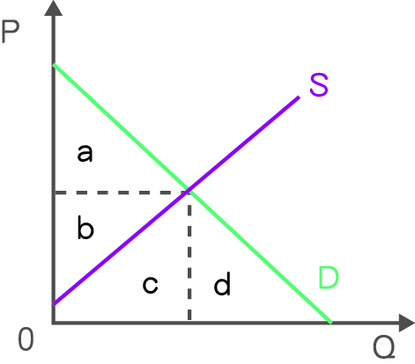
答案： (77)A (78)B
解析： (77) (A)排隊、黑市顯示委內瑞拉的產品市場供不應求，可能是該國政府以價格上限壓低產品價格，導致供給量減少、需求量增加的結果。此外，當產品價格遭不當壓低時，民眾購買後再銷往國外，就能賺取其中價差。(B)此為價格下限的作法，將使產品供過於求。(C)政府出資增加產品供給，則不太可能引發排隊、大採購、黑市交易等供不應求的現象。(D)禁止廠商聯合漲價，照理說產品的價格會比較便宜，產品的供應也相對充裕（因為廠商為了聯合漲價通常必須減少供應量），不太可能會導致供不應求。
(78) 當政府停止干預之後，市場會自動達成均衡，也就是供給與需求的交點，此時與其對應的縱座標是均衡價格，橫座標則是均衡數量，而消費者剩餘為a，生產者剩餘為b，兩者相加後就是經濟福祉。
●. 蘇格蘭政府指出，由於酒類太便宜，促使蘇格蘭人過量飲酒，衍生許多生命、健康、暴力方面的問題，使蘇格蘭每年承擔36億英鎊的經濟代價。為了改善問題，蘇格蘭從2018年5月起實施酒精飲品的價格下限，每單位酒精的價格不得低於50便士（約新臺幣20元）。
由於不同酒精飲品的酒精濃度不同，價格受到政策的影響也不一樣，像是啤酒、調酒的單位售價平均上漲了6便士，蘋果酒則上漲了13便士；加烈酒則因為單位售價在過去就已達到60便士，因而沒有調整。
根據研究，若比較政策上路前後各1年的期間，可以發現幾乎所有酒類的銷量都下滑，例如啤酒減少1.1%，調酒減少3.8%，蘋果酒甚至減少18.6%。唯一的例外是加烈酒，銷量反而增加了16.4%。
(79) ( ) 在蘇格蘭政府實施酒精價格下限之前，酒精飲品的價格無法適切反映飲酒相關的社會問題，造成飲酒過量。由此推斷，在政府沒有介入的情況，市場均衡價格「無法」反映下列何者？ (A)廠商生產酒精飲品的外顯成本 (B)廠商生產酒精飲品的隱藏成本 (C)消費者購買酒精飲品的外顯成本 (D)消費者飲用酒精飲品的外部成本
(80) ( ) 就「飲酒」這個行為而言，蘇格蘭實施的酒精飲品價格下限，屬於何種誘因？ (A)正向的金錢誘因 (B)負向的金錢誘因 (C)正向的非金錢誘因 (D)負向的非金錢誘因
(81) ( ) 酒精飲品價格下限實施後，加烈酒的銷量增加，下列何者是原因之一？ (A)加烈酒價格與需求量的關係不符需求法則 (B)加烈酒的每單位酒精價格已高於價格下限 (C)加烈酒是其他酒類的互補品，故需求增加 (D)價格下限引發超額需求，促使加烈酒漲價
答案： (79)D (80)B (81)B
解析： (79) 當政府沒有介入時，需求線反映了消費者的願付價格，也就是消費者為了購買酒精飲品所願意付出的金錢，此即消費者購買酒精飲品的外顯成本；供給線則反映了廠商生產酒精飲品的願售價格，也就是廠商生產酒精飲品的機會成本（包含外顯成本及隱藏成本）。不論如何，供需不會反映酒精飲品生產及消費過程的外部成本，會造成酒精飲品價格偏低、銷量過多，減損整體的經濟福祉。
(80) 酒精飲品價格下限拉高了酒精飲品的價格，提高「飲酒」的金錢支出，使消費者減少飲酒，因此屬於負向的金錢誘因。
(81) (A)根據題文，加烈酒的價格沒有因為價格下限而出現變動，因此其銷量增加應該是需求增加，而非需求量增加。由此來看，無法推論加烈酒不符合需求法則。(B)(C)(D)加烈酒的每單位酒精價格是60便士，原本就高於價格下限的50便士，因而沒有漲價。由於加烈酒是其他酒類的替代品，當其他酒類漲價時，消費者會少喝其他酒類、多喝加烈酒，使得加烈酒的銷量增加。
●. 某國今年香蕉盛產，導致香蕉價格低迷，農民欲哭無淚。假設政府為了照顧蕉農，以直接限價的方式拉抬香蕉的價格。
(82) ( ) 屆時該國香蕉市場最有可能出現下列何者情況？ (A)供給量小於需求量，香蕉價格較均衡價格低 (B)供給量大於需求量，香蕉價格較均衡價格高 (C)需求量大於供給量，香蕉價格較均衡價格低 (D)需求量大於供給量，香蕉價格較均衡價格高
(83) ( ) 上述情形可能導致下列何種問題？ (A)大眾搶購香蕉 (B)香蕉品種滅絕 (C)香蕉生產持續過剩 (D)香蕉的地下交易猖獗
(84) ( ) 政府實施直接限價後，對香蕉市場有何影響？ (A)經濟福祉減少 (B)無謂損失減少 (C)消費者剩餘增加 (D)生產者剩餘增加
答案： (82)B (83)C (84)A
解析： (82) 政府為了照顧蕉農而管制「低迷的價格」，因此限價方式應為價格下限，將使市場上的香蕉價格（即政府所訂定的價格）高於均衡價格，導致供給量大於需求量。
(83) (A)(D)屬於價格上限導致供不應求的結果。(B)(C)價格下限高於均衡價格，將使農民缺少減產的誘因，但消費者的需求量卻更少，造成香蕉生產過剩、供過於求。
(84) (A)(B)價格下限實施後，經濟福祉會減少，並產收無謂損失（也就是增加）。(C)因為價格下限高於原先的市場均衡價格，因此消費者剩餘減少。(D)不一定，要知道政府訂定的價格下限與市場均衡價格為多少，才能計算生產者剩餘是增加還是減少。
●. 2020年，《溫室氣體減量及管理法》實施邁入第5年，但減碳成效不彰。根據政府資料，製造部門排放的溫室氣體占我國總量的一半以上，住商部門也占20%，能源部門則占12%，但這三大來源卻幾乎沒有減碳。環保署長接受立委質詢時承諾，年底會提出修法草案，藉由開徵碳費、提供減碳補助等手段，引導企業減碳；同時也會強化行政管制及效率、擴大公民參與等。
環保署表示，碳費預計專款專用，把收到的錢用於投資減碳設備、鼓勵乾淨能源等，以達到減碳目標。至於收費標準，雖然德國的碳定價機制在2021年針對每公噸碳收取25歐元（約新臺幣840元），加拿大則對每公噸碳排放課徵約20加幣（約新臺幣420元）的碳稅，但考量鄰近的亞洲國家費率較低，例如新加坡每公噸只收5新元（約新臺幣100元），我國碳費傾向朝這個方向訂定。此外，由於財政部另有課徵碳稅來減碳的規劃，環保署也會進行協調，以免重複收費。
(85) ( ) 請問關於我國政府規劃的碳稅、碳費，下列說明何者正確？ (A)碳稅及碳費都屬於皮古稅 (B)碳稅及碳費都不屬於皮古稅 (C)碳稅屬於皮古稅，碳費則不是 (D)碳費屬於皮古稅，碳稅則不是
(86) ( ) 假如我國修法後制定的碳費標準比照西方國家，使得國內廠商製造產品時必須繳交大筆碳費，請問可能對於國產產品的市場有何影響？ (A)國產產品的供給增加 (B)國產產品有超額供給 (C)國產產品的均衡數量增加 (D)國產產品的均衡價格上漲
答案： (85)A (86)D
解析： (85) 碳稅及碳費都是為了因應外部成本（即溫室氣體）而收取的費用，因此都屬於皮古稅。
(86) 廠商生產產品必須繳交大筆碳稅，代表生產成本提高，產品的供給會減少，使均衡價格上漲，均衡數量減少。

三、混合題(共10分)
●. 小香是我國某鎮上參與越光米契作的農民，其種植越光米的面積從最初的7公頃，至今已有15公頃。雖然中間有很多植栽、施肥與農藥的技術要學習，但他說：「最重要的還是保證價格」，鎮上的農會以簽約方式，保證收購價格，如果品質有所提升還會有獎金，甚至安排專業課程教導種植訣竅，讓他獲得專業肯定與成就感。試就上文，回答以下問題：
(87).圖為越光米市場的供需圖，P*與Q*分別為「保證價格」制度實施前，越光米的均衡價格與均衡數量。試在圖中畫出「保證價格」應在哪個位置？(三分)
(88).並在圖上標註此制度可能導致「供不應求」或「供過於求」的線段。(三分)
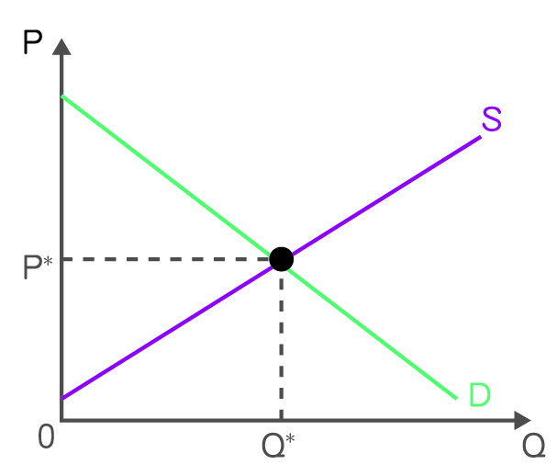
(89).依據經濟學對於「保證價格」制度運作的原理，以及此處的圖形所示，購買越光米的消費者心目中覺得「賺到」的部分，將因此制度的運作造成何種變化？(四分)
答案： (87).保證價格激勵了農民增加種植，因此應該會在高於P*的位置，形成供過於求。
(88).
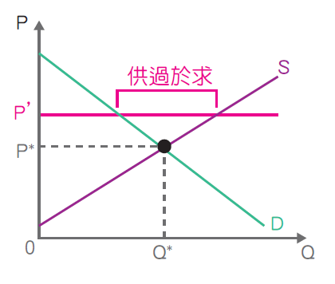
(89).消費者心目中覺得「賺到」的部分屬於消費者剩餘，在保證價格下，消費者購買越光米要花更多錢，購買的數量卻減少，消費者剩餘將下降。

